Messung ionisierender Strahlung in der Umgebung

☐ Lehrerversuch ☐ Lehrerversuch mit Schülerbeteiligung ☒ Schülerversuch

Aussagekräftige Beschreibung (z. B. Text, Bild, Skizze) des Versuchs:

Material: | Aufbau:
Mit dem Geiger-Müller-Zählrohr oder einem geeigneten digitalen Sensor wird die Impulsrate für verschiedene Präparate bei festem Abstand und fester Zeit unter Beachtung der Nullrate gemessen.  Mögliche Prüfobjekte (auch für Schülerübungen direkt einsetzbar):  Handy, Hand, Taschenrechner,…  Prüfobjekt (nur von der Lehrkraft eingesetzt, da hohe Aktivität):  Ra 226 | 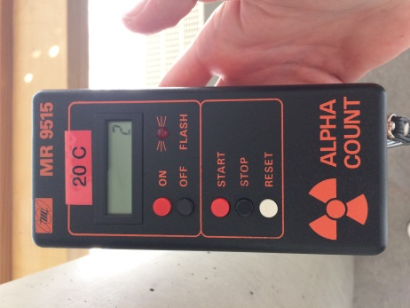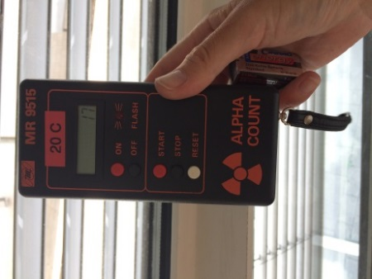

Gefährdungsarten:
☐ mechanisch ☐ elektrisch ☐ thermisch ☐ IR-, optische Strahlung
☒ ionisierende Strahlung ☐ Lärm ☐ Gefahrstoffe ☐ Sonstiges

konkrete Gefährdungen | Schutzmaßnahmen (z. B. gerätebezogen, baulich,  bei der Durchführung des Versuchs)
Gefährdung durch die ionisierende Strahlung vorgegebener Präparate | - Nur Beispielpräparate vorgeben, deren Aktivität die Lehrkraft selbst kennt.  - Umgangsbeschränkungen beachten!  - Expositionsdauer minimieren!  - Nicht in den Strahlengang hineingreifen!  - Präparate wie beispielsweise Ra 226 nur kurzzeitig verwenden und unmittelbar nach dem Experimentieren wieder im Strahlenschutzschrank gegen unbefugten Zugriff sicher verwahren.

☐ Unterrichtliche Rahmenbedingungen (Lerngruppe, Unterrichtsraum,…) wurden berücksichtigt.

Ergänzende Hinweise:
Immer das Präparat niedrigster möglicher Aktivität wählen!
Die aktuellen Bestimmungen des Strahlenschutzes beachten!

